ТЕЛЕФОНЫ ОКАЗАНИЯ ПОМОЩИ ДЕТЯМ.
ТЕЛЕФОН 02, МТС 102, Мегафон 020 , Ростелеком 102 или 020, Билайн 102, Tele2 102.
ЕДИНАЯ СЛУЖБА СПАСЕНИЯ 112

ЕДИНЫЙ ТЕЛЕФОН ДОВЕРИЯ
8 (800-20000-122) - (звонок бесплатный, анонимный)

СЛУЖБА ЭКСТРЕННОГО РЕАГИРОВАНИЯ 24-22-00
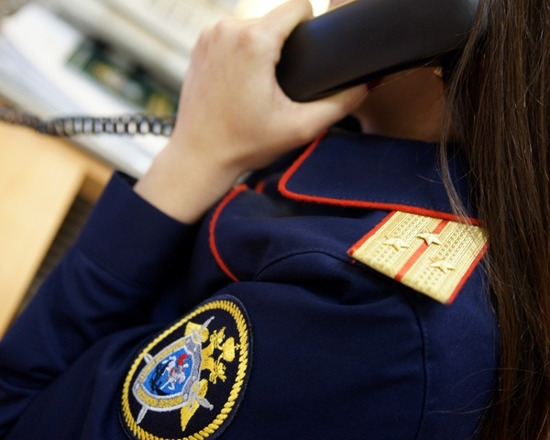

ТЕЛЕФОНЫ ОКАЗАНИЯ ПОМОЩИ ДЕТЯМ.
25-58-48 – комиссия по делам несовершеннолетних и защите их прав.
25-00-34 – отдел по опеке, попечительству и охране прав детства.
22-66-41 – комитет по образованию.
25-26-96 – управления социальной защиты населения.
39-96-50 – УВД г.Тобольска.
39-96-74, 39-96-15 – МОБ (участковые).
27-78-09 – центр занятости населения.

